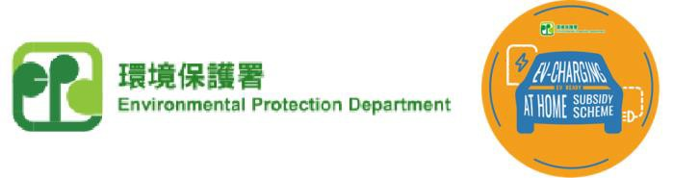
樣本

「EV屋苑充電易資助計劃」
招標公告

_______________________大廈 (樓宇/屋苑名稱)*
地址：________________________________________ (樓宇/屋苑地址)*

本樓宇/屋苑現誠邀符合環境保護署《制訂聘用工程顧問及承建商安裝電動車充電基礎設施標書規範指引》規定具相關工程經驗及專業資格之註冊電業承辦商參與此公開投標。

本樓宇/屋苑已安排於市區重建局管理的「EV屋苑充電易資助計劃」公開電子招標平台進行上述之招標程序。已列入此電子招標平台的工程顧問名冊及 / 或承建商名冊之註冊電業承辦商，可到以下網址或以手機掃瞄「二維碼」，登入電子招標平台帳戶查閱此招標項目的相關資料:
https://openet.brplatform.org.hk/EPD/zh-HK/index.aspx | 或
有關此招標項目的投標資料如下:
1) | 招標項目名稱 | : | __________________________________電動車充電基礎設施 (項目名稱)*  (例如，聘請工程顧問設計及監督 / 聘請承建商安裝)*
2) | 下載標書期 | : | 由Click or tap to enter a date.至Click or tap to enter a date.  Choose an item.或以前 (由刋登日期至截標日期)*
3) | 收標日期及時間 | : | 由Click or tap to enter a date. Choose an item. 至  Click or tap to enter a date. Choose an item.  (由正式開始接受回標日期至截標日期)*
4) | 收標地點 |  | 請將標書文件交往___________________________________(回標地點)*;  [收標時間是星期一至五上午10時至下午5時 (星期六、日  及公眾假期休息)] (可按要求自行更改日期及時間)*
5) | 截標日期及時間 | : | Click or tap to enter a date. Choose an item.
6) | 備註 | : | 如你是列於機電工程署署長根據電力（註冊）規例（第406章，附屬法例）第10（1）條備存的已註冊電業承辦商之註冊紀錄冊的電業承辦商，你可於市區重建局管理的「EV屋苑充電易資助計劃」公開電子招標平台，以公司名義申請列入工程顧問名冊及 / 或承建商名冊，以便接收資助計劃下電動車充電基礎設施安裝工程的最新招標通告。如註冊電業承辦商未申請列入工程顧問名冊及 / 或承建商名冊但有意參與投標，請盡快到上述網址完成申請列入工程顧問名冊及 / 或承建商名冊的程序。由於審核申請程序需時，請預留充裕時間作出申請。在一般情況下，由註冊電業承辦商提交完整所需文件及資料起計，市區重建局會在7個工作天内完成處理有關申請。

_______________業主立案法團 (法團名稱)*/ ____________ (公契經理人名稱)*
*招標通告正式刋登前，請刪除所有紫色附註

____________ (發佈日期)*

